来青必看！这份出租车乘车温馨提示请收藏

出租汽车是广大来青游客畅游岛城、穿梭景区的优选交通方式之一。为让大家尽享清爽夏日、安心畅游青岛，青岛市交通运输综合行政执法支队梳理了出租车乘车温馨提示，助您轻松辨识正规车辆、明明白白消费、从容应对突发状况。
一、选车指南
（一）巡游出租车识别“四要素”
1.车身颜色
普通巡游车：统一车身涂装（绿色、蓝色等）；
礼宾巡游车：统一为黑色车身，车顶带有“礼宾”标识。
2.车顶顶灯：顶灯正面显示“TAXI”字样，空车时亮起红色“空车”标志，暂停营运时显示“暂停”。
3.车门标识：两侧车门喷印企业名称、出租车标识；
4.车内智能终端：前排仪表台旁装有计价器、智能服务终端及车载视频监控，终端屏幕显示驾驶员电子从业资格证。
（二）网约车合规验证“三步法”
1.查平台：运营平台必须取得青岛市颁发的《网络预约出租汽车经营许可证》，主流合规平台均可在“青岛市交通运输局”官网查询；
2.对人车：接单后，乘客端会向您展示司机姓氏及车牌号，上车前请核对车牌号、车型与订单信息是否完全相符；
3.官方验：关注“交通运输部”微信公众号，点击“服务”—“网约车合规查询”，输入车牌号即可实时查验车辆及驾驶员资质。
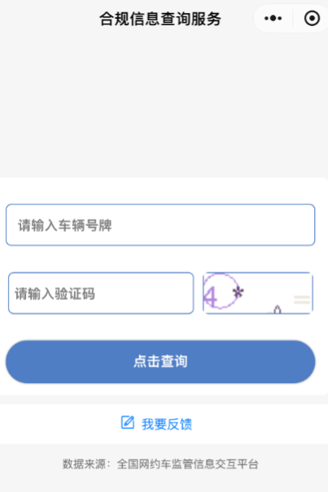
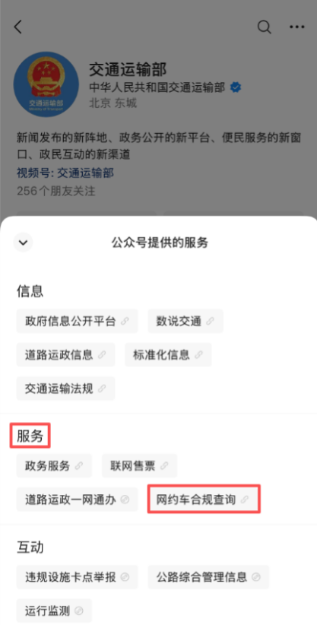

二、透明消费
（一）巡游出租车运价标准
1.普通巡游车：起步价10元/3公里，现行每车公里租价2.2元；
2.礼宾巡游车：起步价12元/3公里，现行每车公里租价2.7元；
3.空驶费：单程载客行驶里程超过10公里且不超过35公里部分，加收车公里租价的 50%；超过35公里部分，加收车公里租价的 100%；
4.夜间加价时段每日22:00（含）至次日5:00（不含），每公里加收 0.40元；

5.等候低速计费：时速<12km/h，每3分钟收取一车公里租价。

（扫码查看最新运价表）
（二）网约车费用
网约车实行市场调节价，各平台明码标价，订单生成时会展示预估费用明细（含起步价、时长费、里程费、动态溢价等）。请务必在平台内完成支付，拒绝任何线下议价或线下转账，否则您的权益将不受平台保障。
三、避坑攻略
（一）上车前
1.在火车站、机场等交通枢纽，请务必前往设有“巡游出租车候客区”或“网约车候车区”标识的指定区域排队乘车；
2.切勿理会通道外、出站口附近主动搭讪揽客的私家车或未喷涂标识的车辆，这类车辆多数无营运资质，存在绕路、加价、安全无保障等风险。
（二）行程中
1.上车后，要求司机“打表计价”并确认起步价；
2.建议您同步开启手机地图导航，并留意车内智能终端导航屏的路线，两者交叉比对，若发现明显偏航可及时询问司机；
3.警惕“热心”推荐：对司机主动介绍的餐饮、购物、景点、乘船等消费推荐保持理性，切勿盲目跟从，警惕消费陷阱。
（三）下车前
1.到达目的地后，主动索要发票，并对照计价器金额，确认与机打发票上的车号、日期、里程、金额一致后再付款；
2.下车前，仔细检查座椅缝隙、脚垫下方，手机、钱包、证件等小件物品极易滑落，并环顾后排座位，确认无遗留物品。
四、失物查找与权益维护
1.遗落物品：若您发现物品遗失，请第一时间将发票上的车牌号、乘车时间等信息提供给机场、火车站现场工作人员，或拨打政务服务热线12345。
2.维权渠道：如遇绕路、多收费、服务态度恶劣等情况，请保存好发票、付款记录、手机导航截屏等证据，拨打12345 反映。建议在乘车后48小时内发起投诉，以便调取车载视频和行驶轨迹，保障您的合法权益。
掌握以上乘车攻略，愿您在青岛的每一次出行都顺畅无忧。

